BAB 4
PENDEKATAN PROGRAM DASAR PERENCANAAN
DAN PERANCANGAN ARSITEKTUR

Pendekatan program dasar perencanaan dan perancangan adalah sebagai acuan untuk penyusunan Landasan Program Perencanaan dan Perancangan Pondok Pesantren Modern tingkat MTs. Dengan melakukan pendekatan ini diharapkan dalam perancangan Pondok Pesantren Modern tingkat MTs akan lebih mendekati kelayakan dalam memenuhi persyaratan pembangunan sebuah sarana pendidikan di Kecamatan Cipayung Kota Depok.
Dasar pendekatan yang harus diperhatikan adalah sebagai berikut :
      - Pendekatan Aspek Fungsional
Pondok Pesantren Modern tingkat MTs didesain dengan berbagai fasilitas. Dasar pendekatan fungsional bertitik tolak pada pelaku aktivitas, jenis aktivitas, proses aktivitas, jenis fasilitas, kapasitas dan besaran ruang.
      - Pendekatan Aspek Kontekstual
Dasar pendekatan kontekstual adalah kelayakan lokasi dan tapak bagi Pondok Pesantren Modern tingkat MTs di Kecamatan Cipayung Kota Depok.
      - Pendekatan Aspek Kinerja
Pondok Pesantren Modern tingkat MTs memerlukan suatu kelengkapan fasilitas bangunan dan yang digunakan untuk menunjang tercapainya unsur-unsur kenyamanan, kemudahan, komunikasi, dan mobilitas dalam bangunan. Oleh karena itu, perlu pendekatan sistem utilitas bangunan
      - Pendekatan Aspek Teknis
Aktivitas utama Pondok Pesantren Modern tingkat MTs adalah aktivitas belajar mengajar dengan beberapa aktivitas penunjang seperti beribadah dan kegiatan administrasi. Oleh karena itu perlu adanya suatu pendekatan sistem struktur dan modul serta pemilihan bahan bangunan yang cocok untuk aktivitas tersebut yang dapat mewadahi kegiatan di dalamnya.
      - Pendekatan Aspek Arsitektural
Aspek arsitektural bangunan yang akan ditampilkan Pondok Pesantren Modern tingkat MTs ini memperhatikan masalah kontekstual serta citra bangunan yang modern, nyaman, dan ramah lingkungan.

4.1. Pendekatan Aspek Fungsional

4.1.1 Pendekatan Pelaku dan Aktivitas Proyek
Sesuai dengan Kurikulum SMP / MTs tahun 2013, serta sesuai dengan Peraturan Kementrian Agama Nomor 13 tahun 2014, Kurikulum yang terdapat di Pondok Pesantren Modern tingkat MTs ialah sebagai berikut :

No. | Mata Pelajaran | Alokasi Waktu Belajar Per Minggu
 |  | VII | VIII |  | IX
Kelompok Pelajaran Umum
1 | Pendidikan Agama dan Budi Pekerti | 3 |  | 3 | 3
2 | Pendidikan Pancasila dan Kewarganegaraan | 3 |  | 3 | 3
3 | Bahasa Indonesia | 6 |  | 6 | 6
4 | Bahasa Inggris | 4 |  | 4 | 4
5 | Matematika | 5 |  | 5 | 5
6 | Ilmu Pengetahuan Alam | 5 |  | 5 | 5
7 | Ilmu Pengetahuan Sosial | 4 |  | 4 | 4
8 | Pendidikan Jasmani, Olahraga dan Kesehatan | 3 |  | 3 | 3
9 | Seni Budaya | 3 |  | 3 | 3
10 | Prakarya | 2 |  | 2 | 2
11 | Teknologi Ilmu Komputer | 2 |  | 2 | 2
Kelompok Pelajaran Agama
12 | Al – Qur’an | 2 |  | 2 | 2
13 | Ilmu Tafsir | 2 |  | 2 | 2
14 | Ilmu Hadits | 2 |  | 2 | 2
15 | Tauhid | 2 |  | 2 | 2
16 | Ushul Fiqh | 2 |  | 2 | 2
17 | Akhlaq Tasawuf | 2 |  | 2 | 2
18 | Tarikh | 2 |  | 2 | 2
19 | Bahasa Arab | 2 |  | 2 | 2
20 | Nahwu-Sharf | 2 |  | 2 | 2
21 | Balaghah | 2 |  | 2 | 2
22 | Ilmu Kalam | 2 |  | 2 | 2
Jumlah Total |  | 60 |  | 60 | 60
*keterangan : Mata Pelajaran Seni Budaya dapat memuat Bahasa Daerah

Tabel 4.1. Kurikulum Pondok Pesantren tingkat MTs
(Sumber: Kurikulum SMP / MTs tahun 2013 dan Peraturan Kementrian Agama Nomor 13 tahun 2014)

Pengguna bangunan Pondok Pesantren Modern tingkat MTs adalah mereka yang secara langsung melakukan aktivitas di dalam bangunan ini. Berdasarkan Peraturan Menteri Agama Nomor 3 tahun 1979, Peraturan Kementrian Agama Nomor 13 tahun 2014, Kurikulum SMP / MTs tahun 2013, dan hasil studi banding, pelaku, aktivitas, serta kebutuhan ruang yang terdapat dalam Pondok Pesantren Modern tingkat MTs dapat dikelompokkan menjadi :
Pelaku | Aktivitas | Kebutuhan Ruang
Pengurus / Kyai | - Memimpin / Mengasuh pondok pesantren  - Membaca buku  - Berhubungan dengan ustadz / guru, kepala bagian dan staff  - Menemui tamu  - Rapat  - Berhubungan dengan kesehatan  - Kegiatan makan dan minum  - Beribadah  - Kegiatan MCK  - Istirahat  - Parkir kendaraan | - Ruang pengurus / kyai  - Perpustakaan  - Ruang ustadz / guru, Ruang kepala bagian, , Ruang administrasi dan tata usaha  - Ruang tamu  - Ruang rapat  - Poliklinik  - Kantin  - Masjid  - Lavatory  - Hunian pengurus / kyai  - Tempat parkir
Ustadz / Guru | - Mengajar  - Membaca buku  - Mengajar kegiatan outdoor / Olahraga  - Mengajar kegiatan indoor  - Berhubungan dengan kesehatan  - Membeli ATK  - Kegiatan makan dan minum  - Berhubungan dengan pengurus / kyai, kepala bagian dan staff sekolah  - Rapat  - Beribadah  - Kegiatan MCK  - Istirahat  - Menemui tamu  - Parkir kendaraan | - Ruang kelas  - Perpustakaan  - Lapangan olahraga  - Ruang aula  - Poliklinik  - Koperasi  - Kantin  - Ruang pengurus / kyai, Ruang ustadz / guru, Ruang kepala bagian, Ruang Konseling, Ruang administrasi dan tata usaha  - Ruang rapat  - Masjid  - Lavatory  - Asrama ustadz  - Ruang tamu  - Tempat parkir
Santri | - Belajar  - Membaca buku  - Kegiatan praktik  - Melaksanakan kegiatan outdoor / Olahraga  - Melaksanakan kegiatan indoor  - Berhubungan dengan kesehatan  - Membeli ATK  - Kegiatan makan dan minum  - Berhubungan dengan pengurus / kyai, ustadz / guru, kepala bagian dan staff sekolah  - Beribadah  - Kegiatan MCK  - Istirahat | - Ruang kelas  - Perpustakaan  - Laboratorium  - Lapangan olahraga  - Ruang aula  - Poliklinik  - Koperasi  - Kantin  - Ruang pengurus / kyai, Ruang ustadz / guru, Ruang kepala bagian, Ruang Konseling, Ruang administrasi dan tata usaha  - Masjid  - Lavatory  - Asrama santri
Kepala bagian / Staff | - Mengurus bagian adminitrasi  - Mengurus bagian keuangan  - Mengurus bagian seta pengelolaan  - Membaca buku  - Berhubungan dengan pengurus / kyai dan ustadz / guru  - Menemui tamu  - Rapat  - Berhubungan dengan kesehatan  - Kegiatan makan dan minum  - Beribadah  - Kegiatan MCK  - Parkir kendaraan | - Ruang administrasi  - Ruang tata usaha  - Ruang kepala bagian  - Perpustakaan  - Ruang pengurus / kyai dan ruang ustadz / guru  - Ruang tamu  - Ruang rapat  - Poliklinik  - Kantin  - Masjid  - Lavatory  - Tempat parkir
Pustakawan | - Mengelola perpustakaan  - Menemui tamu  - Rapat  - Berhubungan dengan kesehatan  - Kegiatan makan dan minum  - Beribadah  - Kegiatan MCK  - Parkir kendaraan | - Perpustakaan  - Ruang rapat  - Poliklinik  - Kantin  - Masjid  - Lavatory  - Tempat parkir
Security | - Menjaga keamanan di area pondok pesantren  - Berhubungan dengan kesehatan  - Beribadah  - Kegiatan makan dan minum  - Kegiatan MCK  - Parkir kendaraan | 1a. Pos jaga  1b. Area pondok pesantren  - Poliklinik  - Masjid  - Kantin  - Lavatory  - Tempat parkir
Cleaning Service | - Membersihkan area pondok pesantren  - Berhubungan dengan area gudang  - Berhubungan dengan kesehatan  - Kegiatan makan dan minum  - Beribadah  - Kegiatan MCK  - Parkir kendaraan | 1a. Janitor  1b. Area pondok pesantren  - Gudang  - Poliklinik  - Kantin  - Masjid  - Lavatory  - Tempat parkir
Pengurus Dapur | - Memasak  - Berhubungan dengan kesehatan  - Beribadah  - Kegiatan MCK  - Parkir kendaraan | - Kantin  - Poliklinik  - Masjid  - Lavatory  - Tempat parkir
Tamu | - Mengunjungi santri  - Mengunjungi pengelola pondok pesantren  - Beribadah  - Kegiatan MCK  - Parkir kendaraan | - Area pondok pesantren  - Ruang tamu  - Masjid  - Lavatory  - Tempat parkir
Tabel 4.2. Pelaku, aktivitas, dan kebutuhan ruang di Pondok Pesantren
(Sumber: Analisa, 2016)
Berdasarkan penjabaran di atas, berikut perkiraan struktur organisasi pengelola :

Pengurus / Kyai
Bidang pengelolaan dan perawatan
Bidang pendidikan dan pengajaran
Bidang Rumah Tangga
Bidang Administrasi

Bagian Keamanan
Ustadz / Guru
Kepala Bagian Pengelolaan dan Perawatan
Kepala Bagian Administrasi
Kepala Bagian Pembangunan
Bagian Kebersihan
Kepala Bagian Keuangan

Kepala Bagian Pengadaan dan Logistik
Bagian Dapur
Kepala Bagian Humas

Tamu
Kepala Bagian Personalia

Kepala Bagian Tata Usaha

Diagram 4.1. Struktur Organisasi Pondok Pesantren Modern tingkat MTs
(Sumber: Analisa, 2016)

    - Pendekatan Jenis Aktivitas
Jenis aktivitas yang ada di pondok pesantren dikelompokkan menjadi 4 kelompok, yaitu :
- Kelompok Aktivitas Utama :
- Memimpin / Mengelola pondok pesantren
- Kegiatan belajar mengajar
- Kegiatan asrama
- Beribadah

- Kelompok Aktivitas Pendukung
- Kegiatan dalam kantor di pondok pesantren
- Kegiatan indoor
- Kegiatan di perpustakaan
- Kegiatan di laboratorium
- Kegiatan yang berhubungan dengan kesehatan

- Kelompok Aktivitas Penunjang
- Kegiatan makan dan minum
- Kegiatan membeli ATK
- Kegiatan outdoor / olahraga
- Berkunjung ke pondok pesantren
- Parkir kendaraan

- Kelompok Aktivitas Servis
- Menjaga keamanan pondok pesantren
- Kegiatan kebersihan
- Kegiatan masak memasak di kantin
- Kegiatan MCK

4.1.3. Pendekatan Kebutuhan Ruang
Analisa terhadap aktivitas pelaku dan kebutuhan ruang pada Pondok Pesantren ini adalah sebagai berikut :

Kelompok Kegiatan | Keterangan | Jenis Ruang
Kelompok Aktivitas Utama | Memimpin / Mengelola pondok pesantren | - Ruang pengurus / Kyai  - Ruang Ustadz / Guru
 | Kegiatan Belajar Mengajar | - Ruang kelas
 | Kegiatan Asrama | - Asrama Ustadz / Guru  - Asrama Santri Laki – laki  - Asrama Santri Perempuan
 | Beribadah | - Masjid
Kelompok Aktivitas Pendukung | Kegiatan dalam Kantor di Pondok Pesantren | - Ruang Kepala Bagian  - Ruang Administrasi dan Tata Usaha  - Ruang Konseling  - Ruang Rapat  - Ruang Tamu
 | Kegiatan Indoor | - Ruang Aula
 | Kegiatan di Perpustakaan | - Ruang Perpustakaan
 | Kegiatan di Laboratorium | - Ruang Laboratorium
 | Kegiatan yang Berhubungan Dengan Kesehatan | - Poliklinik
Kelompok Aktivitas Penunjang | Kegiatan Makan dan Minum | - Kantin
 | Kegiatan membeli ATK | - Koperasi
 | Kegiatan Outdoor / Olahraga | - Lapangan Olahraga
 | Berkunjung ke Pondok Pesantren | - Ruang Tamu
 | Parkir Kendaraan | - Tempat Parkir
Kelompok Aktivitas Servis | Menjaga Keamanan Pondok Pesantren | - Pos Jaga
 | Kegiatan Kebersihan dan Barang - arang | - Janitor  - Gudang
 | Kegiatan Masak memasak di Kantin | - Dapur Kantin
 | Kegiatan MCK | - Lavatory

Tabel 4.3. Kebutuhan ruang di Pondok Pesantren
(Sumber: Analisa, 2016)

    - Pendekatan Hubungan Ruang
Dalam penyusunan ruang-ruang dalam sebuah Pondok Pesantren Modern, pengelompokan ruang-ruang berdasarkan kelompok kegiatan yang bertujuan untuk menciptakan efektifitas dan efisiensi ruang diperlukan hubungan antar ruang yang jelas seperti berikut:
Kelompok Aktivitas
Utama
Kelompok Aktivitas Servis
Kelompok Aktivitas Penunjang
Kelompok Aktivitas Pendukung

Diagram 4.2. Hubungan Ruang Pondok Pesantren
(Sumber : Analisa, 2016)

    - Pendekatan Sirkulasi Ruang
- Pengurus / Kyai

Ruang Ustadz / Guru
Ruang Pengurus / Kyai
Masjid
Area Sekolah
Ruang Kepala Bagian
Tempat Parkir
Diagram 4.3. SIrkulasi ruang Pengurus / Kyai
(Sumber: Analisa, 2016)

Kantin
Lavatory
Ruang Tamu
Poliklinik
Ruang Administrasi
Ruang Tata Usaha
- Ustadz / Guru

Ruang Aula
Koperasi
Tempat Parkir
Perpustakaan
Area Sekolah
Kantin
Poliklinik
Lavatory
Lapangan
Ruang Kepala Bagian
Ruang Administrasi
Ruang Tata Usaha
Ruang Konseling
Ruang Ustadz / Guru
Ruang Pengurus / Kyai
Laboratorium
Masjid
Diagram 4.4. SIrkulasi ruang Ustadz / Guru
(Sumber: Analisa, 2016)

Ruang Tamu
- Ustadz / Guru yang tinggal di asrama
Ruang Aula
Koperasi
Perpustakaan
Area Sekolah
Poliklinik
Ruang Kepala Bagian
Ruang Administrasi
Ruang Tata Usaha
Ruang Konseling
Ruang Ustadz / Guru
Ruang Pengurus / Kyai
Laboratorium
Masjid

Diagram 4.5. SIrkulasi ruang Ustadz / Guru yang tinggal di asrama
(Sumber: Analisa, 2016)

Asrama Ustadz
Kantin
Lavatory
Lapangan
Ruang Tamu
- Santri
Area Sekolah
Diagram 4.6. SIrkulasi ruang Santri
(Sumber: Analisa, 2016)

Kantin
Lavatory
Asrama Santri
Lapangan
Poliklinik
Perpustakaan
Ruang Tata Usaha
Ruang Administrasi
Ruang Konseling
Masjid
Ruang Kepala Bagian
Ruang Ustadz / Guru
Ruang Pengurus / Kyai
Koperasi
Ruang Aula
Laboratorium
- Kepala Bagian / Staf

Ruang Tamu
Poliklinik
Ruang Rapat
Perpustakaan
Ruang Tata Usaha
Ruang Administrasi
Ruang Kepala Bagian
Ruang Ustadz / Guru
Ruang Pengurus / Kyai
Masjid
Kantin
Tempat Parkir
Lavatory

Diagram 4.7. SIrkulasi ruang Kepala Bagian / Staf
(Sumber: Analisa, 2016)

- Pustakawan
Poliklinik
Masjid
Ruang Rapat
Lavatory
Perpustakaan
Kantin
Tempat Parkir

Diagram 4.8. SIrkulasi ruang Pustakawan
(Sumber: Analisa, 2016)

- Security
Pos Jaga
Poliklinik
Masjid
Area Pondok Pesantren

Kantin
Lavatory

Tempat Parkir

Diagram 4.9. SIrkulasi ruang Security
(Sumber: Analisa, 2016)

- Cleaning Service
Area Pondok Pesantren
Janitor
Poliklinik
Masjid

Lavatory
Tempat Parkir

Kantin

Gudang

Diagram 4.10. SIrkulasi ruang Cleaning Service
(Sumber: Analisa, 2016)

- Pengurus Dapur

Masjid
Lavatory
Tempat Parkir
Poliklinik
Kantin

Diagram 4.11. SIrkulasi ruang Pengurus Dapur
(Sumber: Analisa, 2016)

- Tamu
Area Sekolah
Tempat Parkir
Lavatory
Resepsionis
Ruang Tamu
Ruang Penunjang
Ruang Aula
Diagram 4.12. SIrkulasi ruang Tamu
(Sumber: Analisa, 2016)

Masjid

    - Pendekatan Kapasitas
- Perhitungan Jumlah Siswa
Untuk menentukan jumlah santri di Pondok Pesantren Modern tingkat MTs ini, menggunakan pertimbangan standar yang sesuai dengan Sk Dirjen Dikdasmen RI Nomor 541/C.C3/Kep/MN/2004 tentang Pedoman Tipe SMP, yaitu.
- Tipe A (≥ 27 rombel) : memiliki 3 wakil kepala sekolah
- Tipe A1 (24 – 26 rombel) : memiliki 2 wakil kepala sekolah
- Tipe A2 (21 – 24 rombel) : memiliki 2 wakil kepala sekolah
- Tipe B (18 – 20 rombel) : memiliki 2 wakil kepala sekolah
- Tipe B1 (15 – 19 rombel) : memiliki 2 wakil kepala sekolah
- Tipe B2 (12 -14 rombel) : memiliki 1 wakil kepala sekolah
- Tipe C (9 – 11 rombel) : memiliki 1 wakil kepala sekolah
- Tipe C1 (6 – 8 rombel) : tidak memiliki wakil kepala sekolah
- Tipe C2 (3 – 5 rombel) : tidak memiliki wakil kepala sekolah
Berdasarkan SK tersebut, maka Pondok Pesantren Modern tingkat MTs ini termasuk dalam kategori tipe C2, terdiri dari 3 – 5 rombel dan tidak memiliki wakil kepala sekolah.
Dari data diatas dapat dicari perkiraan jumlah santri yang akan belajar di Pesantren Modern tingkat MTs 2 tahun kedepan menggunakan rumus aritmatika :
Un = a + b (n-1)
Keterangan :
Un = tahun ke-n
a = jumlah peserta pada tahun yang dijadikan acuan
b = perbedaan jumlah peserta tiap tahun
n = tahun ke-n

Perhitungan :
U2 = 100+ 0(2-1)
= 100+ 0(1)
= 100 + 0
= 100 santri

Jadi, berdasarkan hitungan diatas, perkiraan jumlah santri yang tinggal di pondok pesantren ini 2 tahun ke depan berjumlah 100 santri.
Jumlah santri di Pondok Pesantren Modern tingkat MTs ini direncanakan dengan 25 orang per kelasnya, sehingga jumlah santri per-angkatan adalah 25 santri x 4 kelas = 100 santri per-angkatan.
Jadi, jumlah seluruh santri (santri laki – laki dan perempuan ) yang ada di Pondok Pesntren Modern tngkat MTs ini berjumlah 100 santri x 3 tingkat = 300 santri.

- Perhitungan Jumlah Guru
Menurut Peraturan Pemerintah Nomor 74 Tahun 2008 tentang Guru, menerangkan bahwa minimal tatap muka adalah 18 jam satu mata pelajaran dalam seminggu, sehigga dibutuhkan tenaga guru :
Jumlah bobot mata pelajaran tiap minggu x Jumlah kelas = Jumlah Guru
18

Sumber : Surat Edaran Bersama Menpan & BAKN Tentang Angka Kredit Jabatan Guru (2012)

Karena tiap – tiap angkatan bobot mata pelajaran tidak sama, maka untuk perhitungan jumlah guru diambil dari bobot mata pelajaran tertinggi.

- Perhitungan Jumlah Pengelola Pondok Pesantren

No | Pelaku Kegiatan | Jumlah Orang
1 | Pengurus / Kyai / Kepala Sekolah | 1
2 | Bidang Rumah Tangga  - Kepala Bidang Rumah Tangga  - Bagian Hunian  - Staf Bagian Hunian  - Bagian Dapur  - Staf Bagian Dapur  - Bagian Keamanan  - Staf Bagian Keamanan | 1  1  2  1  10  1  6
3 | Bidang Pendidikan Dan Pengajaran  - Ustadz / Guru  - Sie Laboratorium  - Sie Perpustakaan  - Sie Bimbingan / Konseling  - Sie Agama | 36  2  2  2  2
4 | Bidang Administrasi  - Kepala Bidang Administrasi  - Kepala Bagian Keuangan  - Sie Akuntansi  - Sie Operasional  - Kepala Bagian Humas  - Sie Humas  - Kepala Bagian Personalia  - Kepala Bagian Tata Usaha  - Sie Tata Usaha | 1  1  2  2  1  2  1  1  2
5 | Bidang Pengelolaan dan Perawatan  - Kepala Bidang Pengelolaan dan Perawatan  - Kepala Bagian Pengadaan dan Logistik  - Sie Pengadaan  - Sie Logistik  - Kepala Bagian Pembangunan  - Sie Pembagunan  - Kepala Bagian Perawatan  - Sie Perawatan  - Sie Kebersihan | 1  1  2  1  2  1  2  2  4
Tabel 4.4. Perhitungan Jumlah Pengelola Pondok Pesantren
(Sumber: Analisa, 2016)

- Perhitungan Kapasitas Pengunjung / Tamu Pondok Pesantren
Pengunjung/ tamu yang mempunyai keperluan untuk melakukan studi banding diasumsikan berjumlah 20 orang, serta tamu instansi berjumlah 6 orang dan masyarakat dari luar pondok yang melakukan sholat jum’at atau kegiatan ibadah lainnya diasumsikan berjumlah 20% dari total jumlah santri yaitu 60 orang.

    - Pendekatan Besaran Ruang
Dalam pendekatan perhitungan besaran ruang, masing-masing kelompok menggunakan beberapa referensi yang dijadikan standar :
Simbol | Sumber
SB | Studi Banding
DA | Data Arsitek (Ernest Neufert, 1992)
PerMen | Peraturan Menteri Pendidikan Nasional Republik Indonesia No. 24 Tahun 2007 tentang Standar Sarana dan Prasarana Untuk Sekolah Dasar/Madrasah Ibtidaiyah (SD/MI), Sekolah Menengah Pertama/Madrasah Tsanawiyah (SMP/MTs), dan Sekolah Menengah Atas/Madrasah Aliyah (SMA/MA)
Depag | Departemen Agama RI Direktorat Jenderal Kelembagaan Agama Islam Tahun 2003 tentang Pola Pengembangan Pondok Pesantren
A | Asumsi
NBA | National Basketball Association
Tabel 4.5. Standar Besaran Progam Ruang

Selain itu, dalam perhitungan program ruang perlu diperhatikan standar sirkulasi atau flow area berdasarkan Time Saver Standard for Building Types, 2nd Edition adalah sirkulasi yang dibuat berdasarkan tingkat kenyamanan, yaitu :
- 5 % - 10 % = Standar minimum sirkulasi
- 20 % = Standar kebutuhan keleluasan sirkulasi
- 30 % = Tuntutan kenyamanan fisik
- 40 % = Tuntutan kenyamanan psikologis
- 50 % = Tuntutan spesifik kegiatan
- 70 % - 100 % = Terkait dengan banyak kegiatan

Adapun tabel-tabel Pendekatan Besaran Ruang adalah sebagai berikut :

No. | Kebutuhan Ruang | Sumber | Standar | Kapasitas | Luas (m²)
Pengelola Pondok Pesantren
1 | R. Pengurus / Kyai / Kepala Sekolah | DA | 6 m²/unit | 1 unit | 6 m²
2 | R. Ustadz / Guru | DA | 96 m² | 1 unit | 96 m²
3 | R. Rapat | DA | 18 m² | 1 unit | 18 m²
4 | R. Tamu | SB | 12 m² | 1 unit | 12 m²
5 | Pantry | DA | 4 m² | 1 unit | 4 m²
6 | Janitor | DA | 2 m² | 1 unit | 2 m²
7 | Lavatory Pria | DA | 3 m²/unit | 2 unit | 6 m²
8 | Lavatory Wanita | DA | 3 m²/unit | 2 unit | 6 m²
Jumlah |  |  |  |  | 150 m²
Sirkulasi 30 % |  |  |  |  | 45 m²
Jumlah Luas Ruang Pengelola Pondok Pesantren |  |  |  |  | 195 m²
Tabel 4.6. Besaran Ruang Pengelola Pondok Pesantren
(Sumber: Analisa, 2016)

No. | Kebutuhan Ruang | Sumber | Standar | Kap. (org) | Jml. Ruang | Luas (m²)
Kegiatan Pendidikan
1 | R. Kelas | PerMen | 67.5 m²/unit | 25 | 12 unit | 810 m²
2 | Lab. Bahasa | DA | 67.5 m²/unit | 25 | 1 unit | 67.5 m²
3 | Lab. IPA | DA | 67.5 m²/unit | 25 | 1 unit | 67.5 m²
4 | Lab. TIK | DA | 67.5 m²/unit | 25 | 1 unit | 67.5 m²
5 | Lavatory Santri | DA | 3 m²/unit | 1 | 12 unit | 36 m²
6 | Perpustakaan | DA | 292.5 m²/unit | 50 | 1 unit | 292.5 m²
7 | Gudang | DA | 11.25 m²/unit | - | 1 unit | 11.25 m²
Jumlah |  |  |  |  |  | 1363.5 m²
Sirkulasi 30 % |  |  |  |  |  | 409.05 m²
Jumlah Luas Ruang untuk Kegiatan Pendidikan |  |  |  |  |  | 1772.55 m²
Tabel 4.7. Besaran Ruang untuk Kegiatan Pendidikan di Pondok Pesantren
(Sumber: Analisa, 2016)

No. | Kebutuhan Ruang | Sumber | Standar | Kap. | Luas (m²)
Ruang Hunian
1 | Asrama Santri  - Kamar @ 5 orang  - Lavatory  - Laundry | DA  DA  A | 24 m²/unit  24 m²/unit  8 m²/unit | 60 unit  unit  12 unit | 1440 m²  288 m²  96 m²
2 | Hunian Ustadz / Guru  - Kamar @ 2 orang  - Lavatory | Depag  DA | 12 m²/unit  3 m²/unit | 6 unit  4 unit | 72 m²  12 m²
3 | Kantin  - Area Makan  - Area Antri | DA  A | 0.8 m²/org  0.2 m²/org | 312 org  312 org | 249.6 m²  62.4 m²
4 | Dapur + Area Cuci | A | 50 % x Area Makan | 1 unit | 124.8 m²
Jumlah |  |  |  |  | 2344.8 m²
Sirkulasi 30 % |  |  |  |  | 703.44 m²
Jumlah Luas Ruang Hunian |  |  |  |  | 3048.24 m²
Tabel 4.8. Besaran Ruang Hunian di Pondok Pesantren
(Sumber: Analisa, 2016)

No. | Kebutuhan Ruang | Sumber | Standar | Kap. | Luas (m²)
Ruang Peribadatan
1 | R. Shalat | DA | 1 m²/org | 360 org | 360 m²
2 | R. Mihab dan Khotbah | SB | 6 m²/unit | 1 unit | 6 m²
3 | R. Operator | SB | 9 m²/unit | 1 unit | 9 m²
4 | R. Perlengkapan | SB | 9 m²/unit | 1 unit | 9 m²
5 | R. Wudhu Putra | DA | 0.8 m²/org | 10 org | 8 m²
6 | R. Wudhu Putri | DA | 0.8 m²/org | 10 org | 8 m²
7 | Lavatory Putra | DA | 3 m²/unit | 2 unit | 6 m²
8 | Lavatory Putri | DA | 3 m²/unit | 2 unit | 6 m²
Jumlah |  |  |  |  | 412 m²
Sirkulasi 30 % |  |  |  |  | 123.6 m²
Jumlah Luas Ruang Peribadatan |  |  |  |  | 535.6 m²
Tabel 4.9. Besaran Ruang Peribadatan di Pondok Pesantren
(Sumber: Analisa, 2016)

No. | Kebutuhan Ruang | Sumber | Standar | Kap. | Luas (m²)
Fasilitas Penunjang
1 | R. Aula | DA | 0.5 m²/org | 300 org | 150 m²
2 | Plaza | A | 72 m² | 1 | 72 m²
3 | Lapangan Olahraga  - Basket | NBA | 28 x 15 m | 1 unit | 560 m²
4 | Poliklinik  - R. Dokter  - R. Periksa  - R. Rawat  - R. Tunggu  - Lavatory  - Gudang | DA  DA  DA  DA  SB  DA | 5 m²/unit  5 m²/unit  5 m²/unit  1 m²/org  3 m²/unit  5 m²/unit | 1 unit  1 unit  2 unit  8 org  1 unit  1 unit | 5 m²  5 m²  10 m²  8 m²  3 m²  5 m²
5 | R. OSIS | SB | 11.25 m²/unit | 10 org | 11.25 m²
6 | Koperasi | SB | 45 m²/unit | 1 unit | 45 m²
7 | Pos Jaga | SB | 4 m²/unit | 3 unit | 12 m²
Jumlah |  |  |  |  | 886.25 m²
Sirkulasi 30 % |  |  |  |  | 265.875 m²
Jumlah Luas Fasiltas Penunjang |  |  |  |  | 1152.125 m²
Tabel 4.10. Besaran Ruang Fasilitas Penunjang Pondok Pesantren
(Sumber: Analisa, 2016)

No. | Kebutuhan Ruang | Sumber | Standar | Kap. | Luas (m²)
Parkir
1 | Mobil Pengelola | DA | 14.4 m²/unit | 1 unit | 14.4 m²
2 | Motor Pengelola | DA | 2 m²/unit | 2 unit | 4 m²
3 | Mobil Pondok Pesantren | DA | 14.4 m²/unit | 1 unit | 14.4 m²
4 | Motor Pondok Pesantren | DA | 2 m²/unit | 2 unit | 4 m²
5 | Mobil Pengunjung | DA | 14.4 m²/unit | 10 unit | 144 m²
6 | Motor Pengunjung | DA | 2 m²/unit | 25 unit | 50 m²
Jumlah |  |  |  |  | 230.8 m²
Sirkulasi 100 % |  |  |  |  | 230.8 m²
Jumlah Luas Parkir |  |  |  |  | 461.6 m²
Tabel 4.11. Besaran Ruang Parkir Pondok Pesantren
(Sumber: Analisa, 2016)

Total Luas Bangunan
Kelompok Kegiatan Pengelola | 195 m²
Kelompok Kegiatan Utama | 5356.39 m²
Kelompok Kegiatan Penunjang | 1152.125 m²
Parkir | 461.6 m²
Jumlah | 7165.115 m²
Tabel 4.12. Total Luas Bangunan Keseluruhan
(Sumber: Analisa, 2016)

Diketahui : Luas Total Bangunan = 7289.915 m²
KDB = 60 %
KLB = 1.8
Ditanya : Luas tapak yang diperlukan ?
Jawaban :
- Luas Tapak x KDB = Luas tapak yang boleh dibangun
- Luas tapak yang boleh dibangun x KLB = Max. Luas total bangunan
- Max. Luas total bangunan = Luas tapak yang boleh dibangun x KLB
= Luas Tapak x KDB x KLB
- Min. Luas Tapak = Max. Luas total bangunan
(KDB x KLB)
Min. Luas Tapak = 7165.115 m² = 7165.115 m² = 6634.3657 m²
(60 % x 1.8) 1.08
Min. Luas Tapak = 6634.3657 m²

Jadi, minimal luas tapak yang diperlukan untuk perencanaan Pondok Pesantren Modern tingkat MTS adalah 6634.3657 m²

4.2. Pendekatan Aspek Konstektual

4.2.1 Pemilihan Tapak
Pemilihan Pindok Pesantren Modern tingkat MTs mengacu pada beberapa karekteristik yang berfungsi sebagai pertimbangan pemilihan tapak. Karakteristik tersebut antara lain :
- Aksesibilitas.
Merupakan kemudahan dalam pencapaian tapak, dimana ada tidaknya sarana pencapaian, kondisi jalan dsb. Tapak yang terpilih harus memiliki potensi dilewati kendaraan dalam jumlah sedang dan banyak, serta kapasitas jalur sirkulasi yang baik.
- Ketersediaan Lahan.
Bangunan Pondok Pesantren Modern tingkat MTs ini merupakan bangunan yang berkapasitas ± 300 orang, maka diperlukan lahan yang luas untuk mampu menampung segala aktivitas yang akan berlangsung di dalamnya.
- Jaringan utilitas kota
Ketersediaan falitas kota dan jaringan kota merupakan salah satu faktor mutlak pemilihan tapak. Tapak harus memiliki jaringan kota yang baik, sehingga memudahkan dalam pengelolaan teknis bangunan yang akan dibangun.

Di Kecamatan Cipayung terdapat tiga alternatif tapak yang dianggap sesuai dengan bangunan yang direncanakan. Tiga alternatif tapak tersebut akan diseleksi secara lebih detail, satu – persatu dengan pertimbangan masing – masing kriteria yang ada. Lokasi yang paling banyak masuk dalam seleksi dari tiap kriteria dianggap sebagai lokasi yang paling sesuai untuk membangun bangunan yang direncanakan.
4.2.1.1. Alternatif Tapak 1
Alternatif tapak 1 untuk perencanaan bangunan Pondok Pesantren Modern tingkat MTs adalah sebagai berikut :
Alternatif tapak 1 berada di di Jl. Gandaria 1 Kecamatan Cipayung:
  - Alternatif tapak 1 berada di Jl. Gandaria 1 Kecamatan Cipayung
  - Kondisi Eksisting Lahan
- Luas lahan : ± 3,5 m²
- Koefisien Dasar Bangunan ( KDB ) : 60 %
- Koefisien Lantai Bangunan ( KLB ) : 1.8
- Ketinggian bangunan setempat : 1 – maksimal 3 lantai
  - Karakteristik Site di Jl. Gandaria 1 Kecamatan Cipayung
    - Aksesibilitas mudah, karena letaknya dekat dengan jalan utama (Jalan Raya Citayam)
    - Luas jalan gang ± 5 m
    - Jaringan utilitas seperti listrik, telepon dan air bersih sudah mencapai pada site.
    - Kondisi lahan saat ini kosong belum ada bangunan yang terbangun.
    - Batasan Lahan
- Utara : Jalan gang
- Timur : Permukiman warga
- Selatan : Jalan gang
- Barat : Permukiman warga
    - Foto :

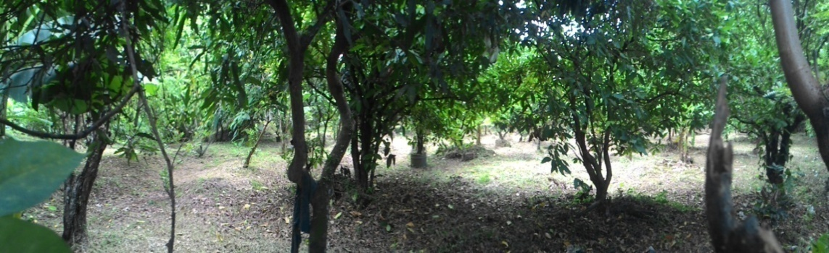
Gambar 4.1. Alternatif Tapak 1
(Sumber: Dokumen Pribadi, 2016)

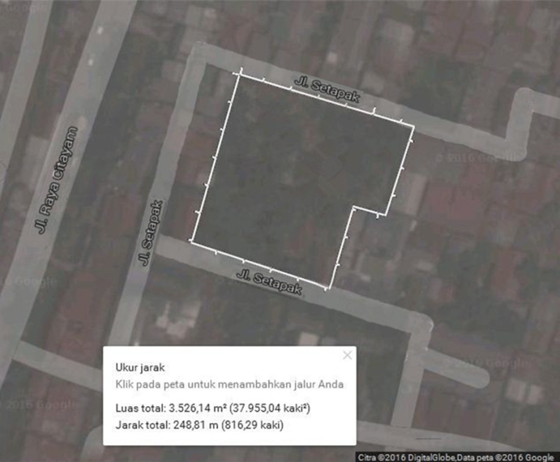
U
Permukiman warga
Permukiman warga
Gambar 4.2. Alternatif Tapak 1 via Google Map
(Sumber: Google Map, 2016)

4.2.1.2. Alternatif Tapak 2
Alternatif tapak 2 untuk perencanaan bangunan Pondok Pesantren Modern tingkat MTs adalah sebagai berikut :
Alternatif tapak 2 berada di di Jl. Pule Kecamatan Cipayung :
- Alternatif tapak 1 berada di Jl. Pule Kecamatan Cipayung
- Kondisi Eksisting Lahan
- Luas lahan : ± 4,5 m²
- Koefisien Dasar Bangunan ( KDB ) : 60 %
- Koefisien Lantai Bangunan ( KLB ) : 1.8
- Ketinggian bangunan setempat : 1 – maksimal 3 lantai
- Karakteristik Site di Jl. Pule Kecamatan Cipayung
- Aksesibilitas mudah, karena letaknya dekat dengan jalan utama (Jalan Raya Citayam)
- Luas jalan gang ± 5 m
- Jaringan utilitas seperti listrik, telepon dan air bersih sudah mencapai pada site.
- Kondisi lahan saat ini kosong belum ada bangunan yang terbangun.
- Batasan Lahan
- Utara : Jalan gang
- Timur : Permukiman warga
- Selatan : Jalan gang
- Barat : Permukiman warga
            - Foto :

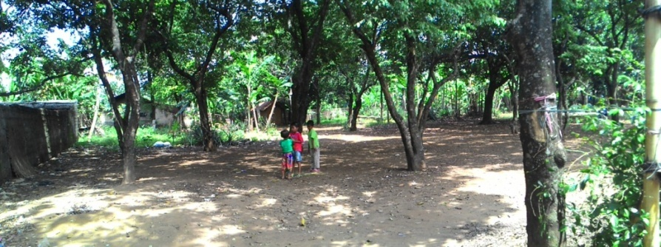
Gambar 4.3. Alternatif Tapak 2
(Sumber: Dokumen Pribadi, 2016)

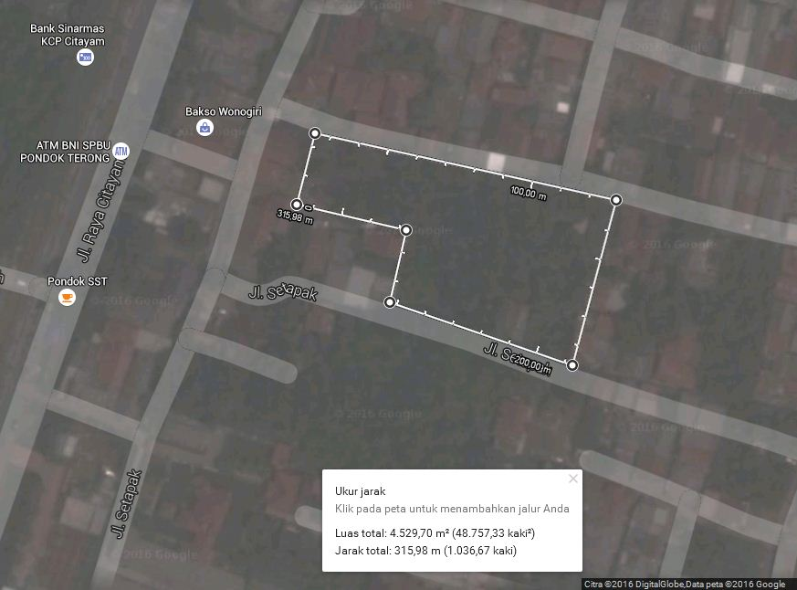
U
Permukiman warga
Permukiman warga
Gambar 4.4. Alternatif Tapak 2 via Google Map
(Sumber: Google Map, 2016)
4.2.1.3. Alternatif Tapak 3
Alternatif tapak 3 untuk perencanaan bangunan Pondok Pesantren Modern tingkat MTs adalah sebagai berikut :
Alternatif tapak 3 berada di di Jl. Mandor Kecamatan Cipayung :
  - Alternatif tapak 1 berada di Jl. Mandor Kecamatan Cipayung
  - Kondisi Eksisting Lahan
- Luas lahan : ± 9,125 m²
- Koefisien Dasar Bangunan ( KDB ) : 60 %
- Koefisien Lantai Bangunan ( KLB ) : 1.8
- Ketinggian bangunan setempat : 1 – maksimal 3 lantai
  - Karakteristik Site di Jl. Mandor Kecamatan Cipayung
    - Aksesibilitas mudah, karena letaknya dekat dengan jalan utama (Jalan Raya Citayam)
    - Luas jalan gang ± 5 m
    - Site dekat dengan tempat ibadah (Masjid Ar- Rahman)
    - Jaringan utilitas seperti listrik, telepon dan air bersih sudah mencapai pada site.
    - Kondisi lahan saat ini kosong belum ada bangunan yang terbangun.
    - Batasan Lahan
- Utara : Jalan gang
- Timur : Jalan gang
- Selatan : Jalan gang
- Barat : Jalan gang
- Foto :

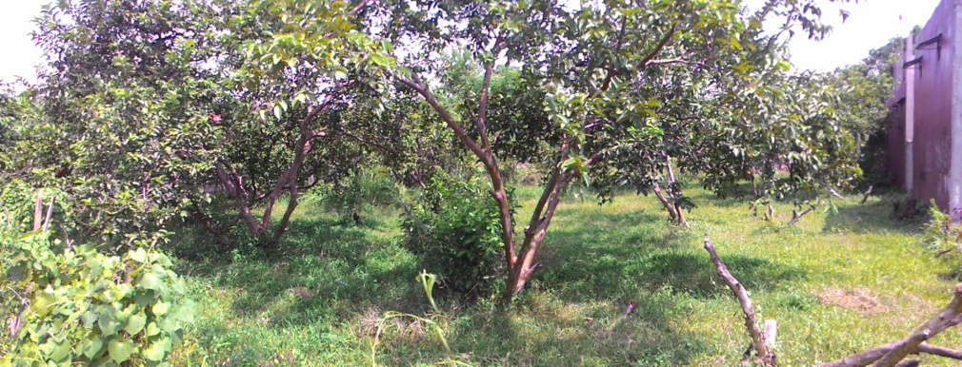
Gambar 4.5. Alternatif Tapak 3
(Sumber: Dokumen Pribadi, 2016)

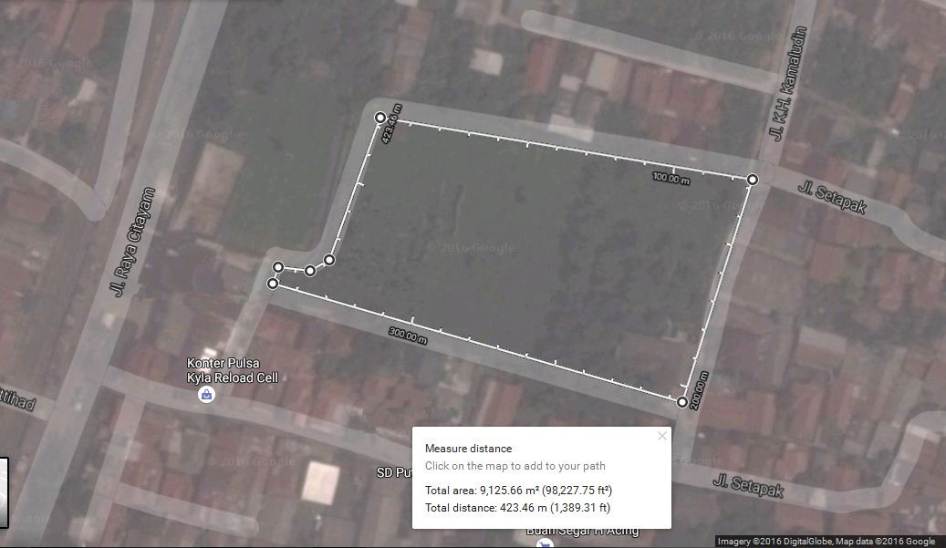
U
Permukiman warga
Permukiman warga
Gambar 4.6. Alternatif Tapak 3 via Google Map
(Sumber: Google Map, 2016)

Dalam menentukan tapak yang sesuai untuk bangunan Pondok Pesantren diperlukan scoring pada masing - masing site agar didapatkan tapak terbaik. Berikut adalah hasil scoring tapak dengan nilai 1 – 5 :
- Scoring Tapak 1
Kriteria | Bobot | Tapak 1
 |  | Kondisi | N | B x N
Aksesibilitas | 25 % | - Mudah dijangkau dengan kendaraan roda 2 dan 4 | 3 | 0.75
Infrastruktur | 20 % | - Memiliki kelengkapan infrastruktur | 4 | 0.8
Topografi | 20 % | - Lahan relatif datar | 2 | 0.4
Kondisi Lingkungan | 15 % | - Mutu lingkungan cukup | 3 | 0.45
Kebisingan | 10 % | - Cukup tenang / Cukup jauh dari kebisingan | 3 | 0.3
View | 10 % | - Cukup menarik | 3 | 0.3
Jumlah nilai pembobotan |  |  |  | 3
Tabel 4.13. Scoring Tapak 1
(Sumber: Analisa, 2016)

- Scoring Tapak 2
Kriteria | Bobot | Tapak 1
 |  | Kondisi | N | B x N
Aksesibilitas | 25 % | - Mudah dijangkau dengan kendaraan roda 2 dan 4 | 2 | 0.5
Infrastruktur | 20 % | - Memiliki kelengkapan infrastruktur | 4 | 0.8
Topografi | 20 % | - Lahan relatif datar | 3 | 0.6
Kondisi Lingkungan | 15 % | - Mutu lingkungan cukup | 3 | 0.45
Kebisingan | 10 % | - Cukup tenang / Cukup jauh dari kebisingan | 3 | 0.3
View | 10 % | - Cukup menarik | 3 | 0.3
Jumlah nilai pembobotan |  |  |  | 2.95
Tabel 4.14. Scoring Tapak 2
(Sumber: Analisa, 2016)

- Scoring Tapak 3
Kriteria | Bobot | Tapak 1
 |  | Kondisi | N | B x N
Aksesibilitas | 25 % | - Mudah dijangkau dengan kendaraan roda 2 dan 4 | 4 | 1
Infrastruktur | 20 % | - Memiliki kelengkapan infrastruktur | 4 | 0.8
Topografi | 20 % | - Lahan relatif datar | 4 | 0.8
Kondisi Lingkungan | 15 % | - Mutu lingkungan cukup | 3 | 0.45
Kebisingan | 10 % | - Cukup tenang / Cukup jauh dari kebisingan | 3 | 0.3
View | 10 % | - Cukup menarik | 3 | 0.3
Jumlah nilai pembobotan |  |  |  | 3.65
Tabel 4.15. Scoring Tapak 3
(Sumber: Analisa, 2016)

4.2.2 Tapak Terpilih
Dengan melihat potensi yang ada di setiap tapak dengan kelebihan dan kelemahan masing-masing tapak, serta sesuai dengan minimal luas tapak yang diperlukan, maka tapak yang terpilih adalah Alternatif tapak 3 yang merupakan lahan kosong dengan luas site ± 9,125 m²

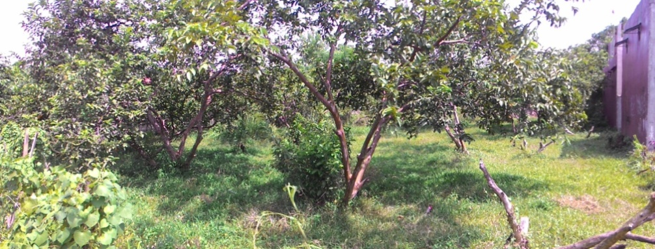
Gambar 4.7. Tapak Terpilih
(Sumber: Dokumen Pribadi, 2016)
U

Permukiman warga
Permukiman warga
78,78 m
127.77 m
65.31 m

142.96 m

Gambar 4.8. Tapak Terpilih via Google Map
(Sumber: Google Map, 2016)

Lokasi tapak ini sesuai dengan peraturan bangunan sebagai berikut :
- Koefisien Dasar Bangunan ( KDB ) : 60 %
- Koefisien Lantai Bangunan ( KLB ) : 1.3
- Ketinggian bangunan setempat : 1 – maksimal 3 lantai

Potensi site terpilih adalah sebagai berikut :
- Site berada dekat dengan tempat ibadah (Masjid Ar-Rahman)
- Site berada pada kawasan yang tepat untuk pendidikan.
- Site berada di Jalan Mandor Kecamatan Cipayung yang dapat diakses dengan mudah dari jalan utama (Jalan Raya Citayam)
- Site dapat dilalui oleh kendaraan roda 2 dan 4
- Jaringan listrik, telepon dan air bersih sudah mencapai pada site.
- Kontur site relatif datar.
- Ukuran site yang luas sangat sesuai untuk bangunan Pondok Pesantren Modern tingkat MTs.

4.3. Pendekatan Aspek Kinerja

4.3.1. Pendekatan Sistem Utilitas
        - Sistem Jaringan Air Bersih
Air bersih merupakan salah satu sumber kebutuhan manusia untuk bertahan hidup. Kebutuhan air bersih untuk kebutuhan sekolah diperkirakan mencapai 75/liter/orang/hari dan kebutuhan asrama adalah 150/liter/orang/hari. Untuk memenuhi berbagai kebutuhan air bersih yang ada di bangunan sumber air bersih berasal dari PDAM dan sumur artesis.
Air bersih diperoleh dari PDAM dan sumur artesis dengan 2 metode distribusi, yaitu :
- Up Feed Distribution

Lantai 3
Lantai 2
Pompa
Ground Reservoir
Sumber Air Bersih

Lantai 1

Diagram 4.13. Sistem Jaringan Air Bersih Up Feed Distribution
(Sumber: Analisa 2016)

Keuntungan dari Up Feed Distribution adalah tidak dibutuhkannya tangki penyimpanan diatas bangunan, tangki penyimpanan diatas bangunan, akan tetapi aliran air tidak dapat mengalir jika terjadi pemadaman listrik, dibutuhkan beberapa pompa tekan otomatis kekuatan tinggi dan biasanya kekuatan air relative kecil pada area teratas

- Down Feed Distribution
Dari sumber air dipompa keatas, ditampung dalam roof tank, lalu dikonsumsikan di level bangunan dibawahnya. Keuntungannya adalah kelangsungan air terjamin meskipin listrik padam dan kekuatan air disetiap lantai sama.
Roof Tank

Ground Reservoir
Pompa
Sumber Air Bersih
Lantai 3

Lantai 2
Lantai 3

Diagram 4.14. Sistem Jaringan Air Bersih Down Feed Distribution
(Sumber: Analisa 2016)

        - Sistem Jaringan Air Kotor
Air kotor terbagi menjadi 3, yaitu :
- Air kotor dari pengguna bangunan yang berasal dari lavatory dapat disaring dan diolah menggunakan salran pengolahan limba atau sawage treatment
- Air hujan yang dapat dibuang ke saluran kota
- Air kotor yang berasal dari laboratorium, terlebih dahulu masuk ke dalam water treatment sebelum dibuang ke saluran kota

Air Kotor
Water Treatment

Saluran Pembuangan Kota

Bak Kontrol
Air Hujan
Diagram 4.15. Sistem Jaringan Air Kotor
(Sumber: Analisa, 2016)

        - Sistem Energi / Listrik Bangunan
Jaringan listrik sangat diperlukan untuk memenuhi kebutuhan penunjang kegiatan belajar, sumber penerangan buatan, pompa, AC dan peralatan mekanikal elektrikal lainnya. Sumber tenaga listrik yang digunakan dalam bangunan adalah PLN dengan generator set sebagai sumber listrik cadangan dalam keadaan darurat. Generator set ini menggunakan diatur menggunakan sistem automatic switch yang berfungsi secara otomatis akan menghidupkan genset pada saat jaringan listrik PLN mengalami pemadaman sengan delay sekitar 10 detik. Agar getaran yang ditimbulkan oleh genset tidak mengganggu aktivitas pada bangunan maka letak ruang generator akan dipisahkan dari bangunan utama atau mengguanakan peredam suara dan peredam getaran.

        - Sistem Transportasi Vertikal
Bangunan Pondok Pesantren Modern tingkat MTs ini memiliki lebih dari 1 lantai, maka alternatif sistem transportasi vertikal yang digunakan untuk menghubungkan antara lantai satu dan lantai lainnya menggunakan :
- Tangga
Tangga dapat digunakan saat alat tranportasi lainnya tidak berfungsi, selain itu tangga juga sangat berguna bagi sarana penyelamatan diri dari bahaya kebakaran. Beberapa kelebihan dari tangga adalah murah dan perawatannya mudah.

- Escalator dan Lift
Escalator dan Lift adalah alat transportasi vertikal pada bangunan yang pengoperasiannya menggunakan mesin. Oleh karena itu, sistem ini memiliki kelebihan dalam hal kecepatan dibandingkan dengan sistem transportasi lain, namun saat terjadi pemadaman listrik, sistem ini tidak dapat digunakan.

- Ram
Ram dapat digunakan sebagai alat tranportasi yang terletak di
dalam bangunan maupun di dalam bangunan.

        - Sistem Komunikasi
Berdasarkan cara penggunaannya, sistem komunikasi dapat dibedakan menjadi 2 jenis, yaitu :
- Komunikasi Internal
Komunikasi internal adalah sistem komunikasi yang terjadi di
dalam satu bangunan. Alat komunikasi internal antara lain
intercom, handy talky ( untuk pengguna invidu dua arah ). Serta
speaker / sound system dan Local Area Network ( LAN ) yang
merupakan sistem komunikasi data berkecapatan tinggi untuk
pertukaran informasi mengingat banyaknya kelompok kegiatan
pada bangunan pondok pesantren ini.

- Komunasi Eksternal
Komunikasi eksternal adalah sistem komunikasi yang terjadi
dari dan ke luar bangunan. Alat komunikasi eksternal antara
lain telepon, faximile, internet, PABX untuk mengontrol
hubungan komunikasi keluar dan masuk yang ada di dalam
bangunan.

        - Sistem Pengelolaan Sampah
Sistem pembuangan sampah pada Pondok Pesantren Modern tingkat MTs ini adalah dengan cara mengumpulkan sampah dari tempat sampah di masing-masing ruangan maupun bangunan, kemudian dikumpulkan pada kantong-kantong sampah. Sampah dikelompokkan menjadi sampah kering dan sampah basah dalam bak penampungan sementara, yang kemudian akan dibuang ke tempat pembuangan akhir (TPA) kota.

        - Sistem Pemadaman Kebakaran
Pencegahan akan bahaya kebakaran pada bangunan gedung merupakan hal yang sangat penting. Sebagai tanda untuk mencegah dan menanggulangi bahaya kebakaran dibedakan menjadi dua maca, yaitu :
          - Pendeteksi kebakaran
- Heat detector, yaitu alat untuk mendeteksi panas dalam ruangan. Apabila panas / suhu dalam ruangan telah melampaui ambang 57OC, maka heat detector akan mengirimkan sinyal tanda bahaya di papan kontrol di ruang kontrol engineering.
- Smoke Detector, yaitu alat pendeteksi asap dalam ruangan. Apabila asap yang ada di dalam ruangan melampaui konsentrasi (kepekatan) yang disyaratkan maka smoke detector akan mengirimkan sinyal ke papan kontrol di ruang panel.
- Manual Alarm, yaitu berupa tombol bunyi tanda bahaya. Apabila terdapat tanda-tanda kebakaran (terjadi kebakaran), tombol dapat ditekan untuk membunyikan tanda bahaya.

          - Penanggulangan Kebakaran
            - Sprinkler yaitu alat pemadam kebakaran otomatis, yang bekerja karena pengaruh panas dalam ruangan. Panas / suhu ruangan yang telah melampaui ambang akan dapat melelehkan penutup spuyer (ozle), sehingga air dapat menyembur keluar untuk memadamkan api. Air sprinkler berasal dari roof reservoir yang dialirkan dengan prinsip gravitasi atau air dapat berasal dari ground reservoir yang dialirkan dengan pompa secara langsung.
            - Hydrant Box, yaitu berupa selang yang tergulung rapi dalam box. Panjang selang maksimum 25 m dan diletakkan pada tempat-tempat tertentu di dalam bangunan. Selang akan dapat mengalirkan air setelah kran (valve) dibuka.
            - Fire Extinguisher, alat pemadam kebakaran yang menggunakan bahan kimia (karbondioksida) dalam bentuk cairan berbusa sebagai bahan pemadamnya. Alat ini bisa dijinjing (portable) dan tidak dihubungkan dengan system jaringan. Biasa diletakkan ditempat-tempat yang strategis.
            - Hydrant Pile, yaitu tiang hydrant yang diletakkan diluar bangunan. Hydrant pile dapat dipakai untuk memadamkan api kebakaran dari luar dengan menggunakan selang. Air hydrant box dan hydrant pile berasal dari ground reservoir yang dialirkan secara langsung oleh pompa. Dalam keadaan tertentu, air kolam renang bisa dialirkan ke hydrant.

        - Sistem Penangkal Petir
Penangkal petir harus dipasang pada bangunan-bangunan yang tinggi, minimum bangunan 2 lantai (terutama bangunan tertinggi). Terdapat dua jenis sistem penangkal petir yang digunakan, yaitu :
- Sistem Konvensional/Franklin
Sistem penangkal petir ini menggunakan batang yang runcing dari bahan copper spit dipasang paling atas dan dihubungkan dengan batang tembaga menuju ke elektroda yang ditanahkan. Sistem ini cukup praktis dan biayanya murah, tetapi jangkauannya terbatas. Namun demikian sistem ini merupakan penangkal petir non radioaktif sehingga tidak membahayakan lingkungan sekitar.

- Sistem Faraday
Sistem ini merupakan sistem penangkal petir yang biasa digunakan di Indonesia. Bentuknya berupa kabel tembaga penangkal petir yang disusun dengan jarak tertentu sepanjang puncak atap dari bangunan yang difungsikan sebagai jalan atau aliran bagi petir menuju kepermukaan, sehingga petir tidak akan merusak benda-benda yang dilewatinya.Sistem penangkal petir ini memiliki jangkauan yang luas.

        - Sistem Keamanan Bangunan
Bangunan Pondok Pesantren Modern tingkat MTs ini merupakan bangunan dimana didalamnya tinggal para santri dan para pengajarnya selama 24 jam, oleh karena itu sistem keamanan pada bangunan merupakan hal yang sangat penting. Untuk menanggulangi kebakaran dipasang fire alarm yaitu suatu sistem terintegrasi yang didesain dan dibangun untuk mendeteksi adanya gejala kebakaran, untuk kemudian memberi peringatan dalam sistem evakuasi dan ditindak lanjuti secara otomatis maupun manual dengan sistem instalasi pemadam kebakaran. Untuk memantau dan mengawasi bangunan secara umum digunakan Closed Circuit Television (CCTV).

4.3.2. Pendekatan Fisika Bangunan
- Sistem Pencahayaan
Sistem pencahayaan yang digunakan dalam bangunan Pondok Pesantren Modern tingkat MTs ini dibagi menjadi 2, yaitu :
- Sistem Pencahayaan Buatan
Karena suatu ruangan kelas dan laboratorium mempunyai minimal lux dalam perencanaannya, maka dari itu digunakan pencahayaan buatan yang dihasilkan oleh sumber pencahayaan buatan (lampu). Keuntungan sistem pencahaayan buatan ini adalah, efek cahaya pada sistem pencahayaan ini dapat diatur, tidak tergantung cuaca dan iklim, serta cahaya yang dihasilkan merata ke seluruh ruangan. Akan tetapi kekurangan sistem ini adalah dapat menyebabkan mata mudah lelah, karena retina pada mata cenderung mengubah cutra warna dari suatu proyek (pada tujuan tertentu hal ini menjadi keuntungan).

- Sistem Pencahayaan Alami
Sistem pencahayaan alami di dapat melalui terang langit dan masuk ke dalam bangunan melalui bukaan-bukaan pada dinding dan juga atap. Keuntungan dari system ini yaitu memanfaatkan energy yang di dapat langsung dari matahari. Kelemahannya yaitu tergantung pada iklim dan waktu

- Sistem Penghawaan
Kenyamanan fisik suatu ruangan ditentukan oleh beberapa faktor, salah satunya adalah pengkondisian udara yang meliputi temperatur, kelembaban dan penghawaan atau aliran udara. Untuk memenuhi faktor fisik tersebut, maka digunakan sistem penghawaan :
- Penghawaan Buatan
Sistem penghawaan mekanis digunakan pada suatu ruangan yang tidak mungkin mendapatkan sirkulasi udara secara alami, seperti pada dapur, tangga darurat dan lain-lain. Penghawaan mekanis ini diaplikasikan dengan exhause fan (penghisapan udara di dalam ruangan, sehingga tekanan udara menurun dan udara luar dapat masuk ke dalam ruangan ) dan focal fan (menukar udara dalam udara luar yang bersih). Serta penghawaan buatan yang berasal dari Air Conditioning (AC) yang digunakan apabila ventilasi alami tidak mungkin lagi diciptakan pada suatu ruangan. Dengan menggunakan AC penghuni dapat mengatur suhu ruangan yang diinginkan.

- Penghawaan Alami
Sistem penghawaan alami ini digunakan dengan menyediakan bukaan / ventilasi pada bangunan. Dengan menggunakan sistem silang (cross ventilation), sirkulasi dari pergerakan hawa udara akan lancar. Hal ini dapat dilakukan dengan membuat bukaan / ventilasi dinding pada sisi yang berhadapan.

- Sistem Akustik
Penekanan sistem akustik bertujuan untuk memperoleh kenikmatan akustik dengan cara meniadakan atau mereduksi suara / kebisingan yang tidak diinginkan, sehingga dapat menunjang aktifitas dan produktifitas yang terjadi di dalam gedung. Beberapa alternatif pemecahan untuk mengatasi menjalarnya sumber bunyi, yaitu :
- Pemberhentian, yaitu usaha memisahkan sumber bunyi, dengan demikian tidak timbul bunyi, umumnya hal ini sulit dilakukan.
- Pemisahan, yaitu usaha untuk memisahkan ruang-ruang yang membutuhkan ketenangan, ini merupakan bentuk pemecahan yang efektif.
- Pencegahan, yaitu usaha menahan sumber bunyi agar tidak menjalar kemana-mana. Usaha ini dilakukan dengan memasan bahan peredam suara seperti plafond akustik.

4.4. Pendekatan Aspek Teknis

4.4.1. Pendekatan Sistem Modul
Modul merupakan angka (ukuran) baku yang menjadi patokan untuk menentukan ukuran-ukuran lebar, tinggi, jarak, elemen-elemen ruangan atau bangunan misalnya: lebar koridor, tinggi lantai, jarak kolom, dan lain sebagainya. Terdapat bermacam-macam penentuan modul, diantaranya dari pemakai dan aktifitasnya, utilitas yang ada dan hal-hal yang bersifat khusus pada obyek perencanaan. Secara garis besar mosul dikelompokkan menjadi 2, yaitu:
- Modul Vertikal
Yang dimaksud modul vertikal adalah jarak antara dua elemen penyusun ruang, yaitu antara lantai dengan plafond atau lantai dengan lantai yang ada di atasnya. Jarak atau tinggi antar lantai terdiri dari:
- Tinggi lantai ke plafond
Jarak ini dihitung dari permukaan lantai ke permukaan bawah dari plafond. Jarak ini merupakan tinggi efektif ruangan.
- Jarak plafond dengan lantai yang ada diatasnya.
Ruang antara plafond dengan lantai yang ada diatasnya, biasanya digunakan untuk tempat jaringan utilitas bangunan. Jaringan utilitas itu seperti: ducting AC, pipa-pipa plumbing, kabel-kabel listrik, kabel telepon, sound system dan lain-lain.

- Modul Horizontal
Modul horizontal adalah modul yang menyangkut ukuran panjang dan lebar suatu ruangan. Modul horizontal berupa : balok, plat dan lain-lain.

4.4.2. Pendekatan Sistem Struktur
Sistem struktur yang dipakai pada suatu bangunan harus memenuhi beberapa persyaratan berikut :
- Memperhatikan kondisi pada lingkungan sekitar tapak, khususnya kondisi dan gaya dukung tanah di daerah tersebut.
- Mampu memenuhi keamanan fisik bangunan yaitu kekuatan kestabilan dan kakakuan
- Pertimbangan material struktur yaitu: ekonomis, perawatan mudah, dan daya tahan terhadap cuaca.

Dalam sebuah bangunan terdapat 3 bagian sistem struktur, yaitu ;
- Sub Structure
Merupakan struktur bagian bawah bangunan yang terdiri dari pondasi dan tanah pendukung pondasi. Pondasi berfungsi untuk mendukung seluruh beban bangunan dan meneruskan beban bangunan tersebut kedalam tanah dibawahnya. Suatu sistem pondasi harus dapat menjamin, dan mendukung beban bangunan diatasnya, termasuk gaya-gaya luar seperi gaya angin, gempa, dan lain-lain. Untuk itu pondasi haruslah kuat, stabil, aman, agar tidak mengalami penurunan dan pematahan.
Berdasarkan persyaratan di atas, maka pondasi yang direkomendasikan adalah ;
- Pondasi Batu Kali
Pondasi batu kali adalah jenis pondasi yang banyak digunakan. Pondasi batu kali umumnya terdiri dari 2 macam perbandingan adukan spesi yaitu 1 : 3 dan 1 : 4.
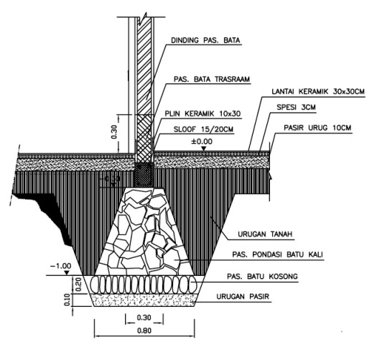
Gambar 4.9 Pondasi Batu Kali
Sumber : Google.com (2016)

- Pondasi Foot plate
Pondasi foot plate ini biasanya dipakai untuk bangunan gedung 2 sampai 4 lantai, dengan kondisi tanah dengan daya dukung tanah (sigma) antara : 1,5 – 2,00 kg/cm2.

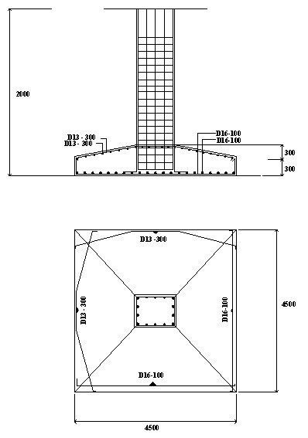
Gambar 4.10 Pondasi Footplat
Sumber : Google.com (2016)

- Pondasi Tiang Pancang
Pondasi tiang pancang adalah suatu konstruksi pondasi yang mampu menahan gaya orthogonal ke sumbu tiang dengan jalan menyerap lenturan. Pondasi tiang pancang digunakan pada tanah-tanah lembek, tanah berawa, dengan kondisi daya dukung tanah (sigma tanah) kecil, kondisi air tanah tinggi dan tanah keras pada posisi sangat dalam.

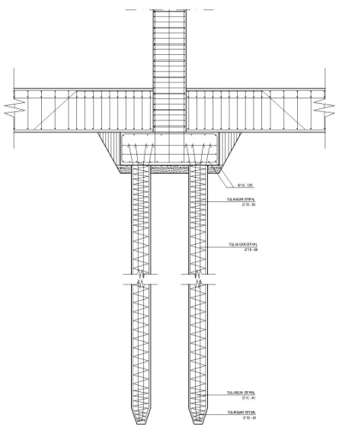

Ganbar 4.11 Pondasi Tiang Pancang
Sumber : Google.com (2015)

- Mid Structure
Mid structure adalah struktur bagian tengah bangunan yang terdiri atas, struktur rangka kaku (ring frame structure) dan struktur dinding rangka geser (frame shear wal structure)

- Upper Structure
Upper Structure adalah struktur bangunan yang berada di atas permukaan tanah atau pada bagian atas bangunan. Sistem struktur yang digunakan pada bagian ini dapat berupa system konvensional untuk grid dengan bentang kecil, dan system struktur advance seperti shell structure, space frame, folded plate, cable untuk bangunan dengan bentang lebar.

4.5. Pendekatan Aspek Arsitektural

4.5.1. Tampilan Bangunan
Tampilan dari suatu bangunan merupakan salah satu unsur yang penting dari bangunan. Fasad bangunan dapat digunakan sebagai sarana untuk menyampaikan makna dan ide kedalam bentuk suatu tampilan pada bangunan.
Pondok Pesantren Modern tingkat MTs ini merupakan suatu bangunan pendidikan dan asrama, maka dari itu diciptakan sebuah bangunan yang dapat mencerminkan fungsi pendidikan dan asrama serta tidak lupa fungsi agama yang harus ditonjolkan namun tidak meninggalkan kesan modern.

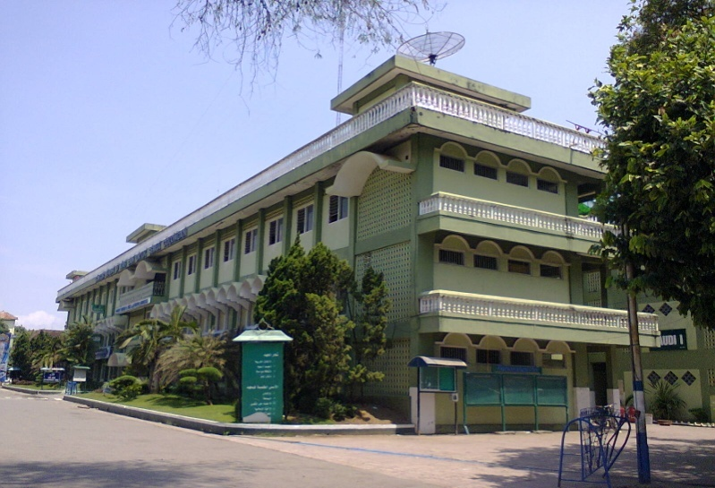
Gambar 4.12 Pondok Pesantren Modern Gontor
Sumber : Gontor.co.id

Selain itu Pondok Pesantren Modern tingkat MTs ini tentu harus sesuai dengan kaidah Arsitektur Islam, seperti menggunakan unsur dekoratif seperti seni kaligrafi atau ornament yang mengingatkan kepada Sang Pencipta, tidak menggunakan ornamen atau simbol yang bertentangan dengan Al-Qur’an, serta menggunakan warna-warna yang selaras dengan alam.

4.5.2. Massa Bangunan
Massa bangunan untuk pondok pesantren ini terdiri dari beberapa massa yang disesuaikan dengan kelompok kegiatan masing-masing. Massa bangunan pondok pesantren ini terdiri dari :
- Bangunan utama yang terdiri dari masjid, sekolah dan juga asrama.
- Bangunan pengelola.
- Bangunan penunjang berupa fasilitas untuk mendukung kegiatan utama yang ada di dalam pondok pesantren
- Bangunan servis

Pola yang akan diterapkan dalam perancangan massa bangunan pondok pesantren ini adalah :
- Menghargai landscape ilmiah yang ada di sekitar tapak sebagai respon dari iklim tropis yang ada di Indonesia
- Menyesuaikan dengan bentuk tapak, dan didesain terhadap penggunaan bentuk dan sumbu jalan untuk menentukan orientasi bangunan.
- Memperhatikan orientasi arah dalam meletakkan massa bangunan dan mencegah panas dengan pola bangunan kearah utara-selatan.
- Memperhatikan lebar bangunan agar cross ventilation dapat dimanfaatkan dengan semaksimal mungkin.
- Penempatan massa bangunan memperhatikan jarak yang cukup antar bangunan agar dapat tercipta sirkulasi udara yang maksimal antar bangunan satu dan lainnya.
- Memisahkan massa bangunan berdasarkan zona, yaitu zona kegiatan utama, penunjang, pengelola dan servis.

Yang tidak kalah penting adalah pemanfaatan daerah hijau untuk memperbaiki iklim mikro di lingkungan pondok pesantren modern ini agar menjadi pelindung dari panas dan menciptakan lingkungan pondok yang nyaman dengan suhu yang bersahabat.

